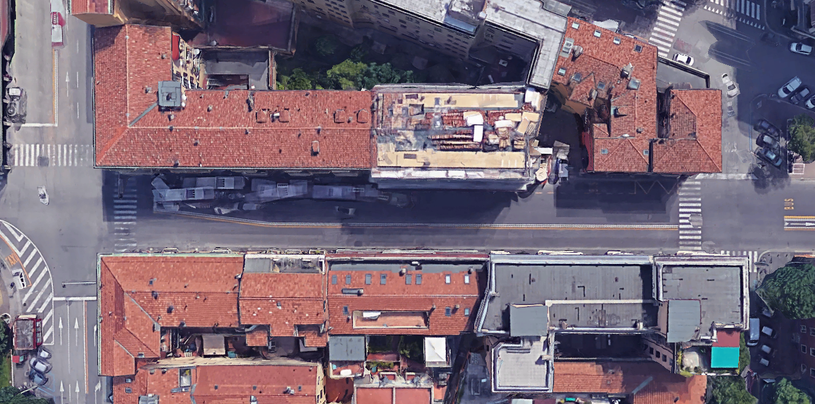

5.00

90.00

Via Albani

**VIA MATTEOTTI**

**CORPO STRADA**

|  |  |
| --- | --- |
|  | Fresa cm.15 + scarifica + fondazione in misto cementato + strato di base cm.12 + binder cm.10 + strato di usura mod. cm.4 |

Via Algardi

Piazza dell’Unità

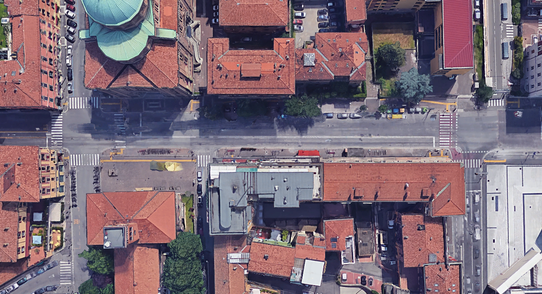

13.10

13.30

14.50

14.00

13.10

10.10

2.10

2.10

8.00

131.70

15.80

**VIA MATTEOTTI**

**CORPO STRADA**

|  |  |
| --- | --- |
|  | Fresa cm.7 + scarifica + fondazione in stabilizzato + strato di base cm.12 + binder mod. cm.10 + strato di usura mod. cm.4 |
|  | Fresa cm.4 + strato di usura mod. cm.4 |
|  | Fresa cm.4 + strato di usura cm.4 |

Via Carracci

Via Tiarini

Via Jacopo di Paolo